MIKULÁŠSKÝ TURNAJ JUDO
ŽĎÁR NAD SÁZAVOU 4. 12. 2016

Jedním z posledních závodů letošní sezóny byl nedělní Mikulášský turnaj pro mláďata a žáky ve Žďáru nad Sázavou, kterého se zúčastnili i čtyři naši mladí judisté.
Formu potvrdili dvěma prvními místy Šimon Damajka ve váze 35 kg a starší žák Vilém Slouka, který porazil i svého váhově znevýhodněného oddílového kolegu Vojtu Kašpara, a tím jej odsunul na druhé místo. Martin Sedlák, který letos uspěl v anketě Mohelnický talent, skončil ve váze do 33 kg na 2. místě.

Tečka za mužskou extraligou judo.
Jičín 3. 12. 2016

Velká show doprovázela finále extraligy judo 21. listopadu v Praze, kde skončila trochu překvapivým vítězstvím Sokola Praha Vršovice před USK Praha.
Poněkud skromnější, ale o to dramatičtější boje probíhaly na druhém konci tabulky 3. prosince v Jičíně, kde v barážovém kole účinkovali i judisté T. J. Sokol Mohelnice. Se stejnými ambicemi však vedle domácích přijely i celky SJ Litoměřice a Judoclub Plzeň.
Vzhledem k vyrovnanosti výkonů se nakonec zapotili i rozhodčí, když tři družstva měla na svém kontě dvě vítězství a jednu porážku, navíc se stejným zápasovým skóre! Na řadu přišlo počítání pomocných bodů v jednotlivých duelech a tady padl Černý Petr na nás.
Muži T. J. Sokol Mohelnice tak budou příští sezónu zápasit v I. lize.

Výsledky barážového kola 3. 12. 2016
SJ Litoměřice 4 body 8 vyhraných zápasů
SKP Judo Jičín 4 body 8 vyhraných zápasů
T. J. Sokol Mohelnice 4 body 8 vyhraných zápasů
Judoclub Plzeň 0 bodů 6 vyhraných zápasů
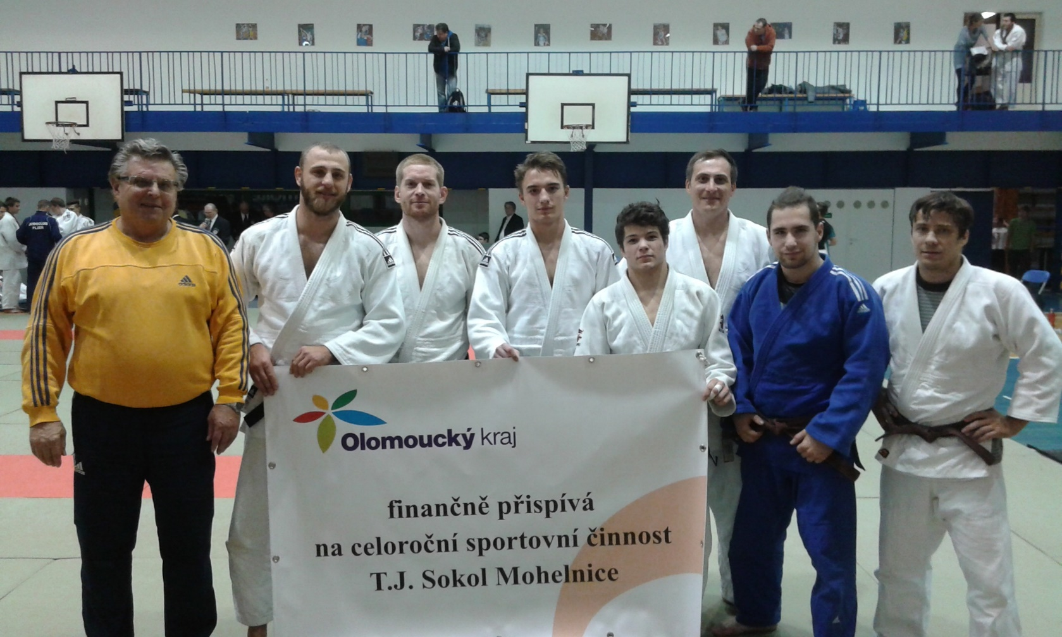

Vánoční turnaj žáků a benjamínků v judo 2016
Poslední listopadovou sobotu se sjelo do Mohelnice 220 mladých judistů, aby poměřili své síly na 32. ročníku mezinárodního Vánočního turnaje v judo mláďat a mladších a starších žáků a žaček. Tato akce se konala za významné podpory Města Mohelnice, Olomouckého kraje, České obce sokolské a Krajského svazu judo.
Kromě českých oddílů k nám tradičně zavítali i závodníci z Polska, Slovenska a Německa. Domácí reprezentace v počtu 18 závodníků vybojovala jednu zlatou, čtyři stříbrné a pět bronzových medailí.
V kategorii mláďat se ve váze do 32 kg sešli tři mohelničtí judisté a po vyrovnaných zápasech rozhodovalo převažování. Vítězství si tak nakonec odnesl Vojtěch Konečný, druhý skončil Martin Hammer a stupeň vítězů zkompletoval třetí Jiří Chadraba. Šimonu Damajkovi (36,5 kg) vynesla tři vítězná utkání cenné druhé místo, o další dva bronzy se postarali Martin Sedlák (33 kg) se zápasovou bilancí dvou vyhraných a dvou prohraných utkání a Veronika Dřevická po vítězství nad soupeřkou z Baníku Ostrava ve váze do 31 kg.
Mezi mladšími žáky bodovali Pavel Fryšák, který si pověsil na krk stříbrnou medaili ve váze 30 kg, a Luboš Pecha (46 kg), který v boji o bronz porazil reprezentanta JK Olomouc.
Ve starších žácích se opět sešli dva domácí závodníci v nejtěžší váze +73 kg. Úspěšnější Vilém Slouka skončil druhý, Ondřej Staněk pak třetí.
V bodované soutěži oddílů si pohár za první místo odváží Judo Hranice, druhý skončil stejně jako v minulém ročníku Slezan Opava a třetí místo obsadil loňský vítěz SKKP Brno.
Na závěr ještě jedno poděkování všem sponzorům, za jejichž finančního přispění se podařilo prezentovat mohelnické judo opět na vysoké sportovní i společenské úrovni.

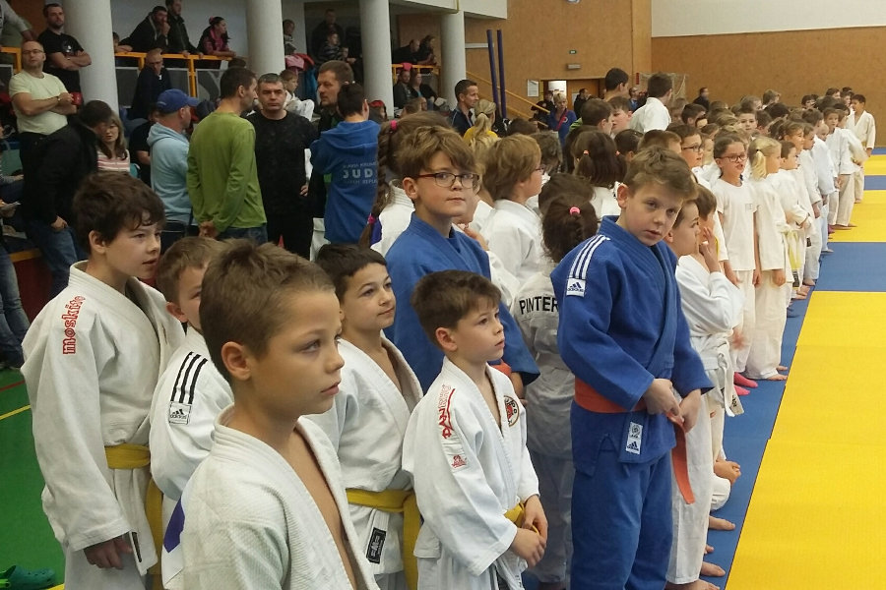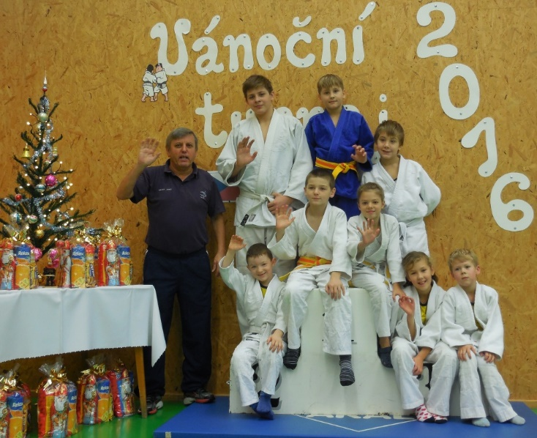

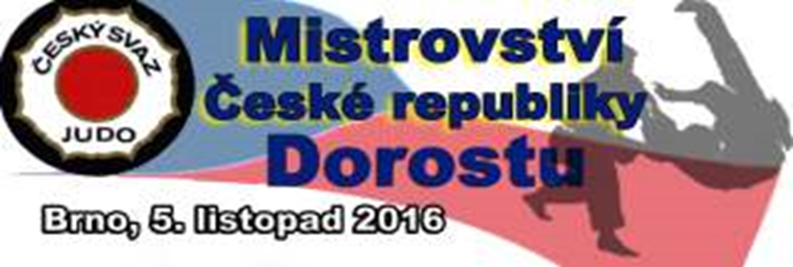

Svůj křest na Mistrovství České republiky dorostu si odbyla judistka T. J. Sokol Mohelnice Terezie Hrochová. Startovala ve váze do 70 kg a i přes váhový handicap, kdy ji pouhý kilogram dělil od nižší váhové kategorie, se v úvodním duelu zásluhou nasazeného osaekomi dostala do průběžného vedení. To se jí však bohužel nepodařilo udržet a její soupeřka z Kladna ji „nevytáhla“ do opravných bojů. Určitě však jde o cennou zkušenost, kterou naše závodnice zúročí v příštích soutěžích.

EXTRALIGA JUDO MUŽI 2016

22. října hostila brněnská sportovní hala extraligová družstva judo mužů, která bojovala o přímý postup do ročníku 2017. Mohelničtí judisté sice porazili domácí družstvo SKKP 3 : 2 , ale stejným poměrem podlehli FCC SJ Litoměřice a Judoclubu Liberec. Zda se jim podaří udržet se mezi osmi nejlepšími celky, které mají nespornou výhodu zázemí velkého města a tím i členské základny, se rozhodne v barážovém kole 3. prosince v Jičíně. Loni se to judistům T. J. Sokol Mohelnice za podpory domácího publika podařilo.

Zlato a smíšené pocity ze Zakopaného
(Zakopané 14. – 16.10.2016)

Jubilejní 20. ročník mezinárodního turnaje judo v polském Zakopaném se konal v nové sportovní hale a poprvé zde startovala i kategorie U11.
A právě zde se vynikajícím způsobem prezentoval zlatý Šimon Damajka, který ve váze do 40 kg 4x zvítězil před časovým limitem! Předvedl tři pěkné chvaty na ippon a ve finále po úspěšné technice oceněné yuko soupeře udržel.
Uznání za bodované 7. místo si zaslouží i Martin Sedlák (33 kg) se zápasovou bilancí dvě vítězství na ippon za ukázkově provedené tomoe nage a dvě smolné a trochu sporné prohry. Obě v nastaveném čase tzv. golden skore, když síly na obou stranách byly vyrovnané bez bodového ohodnocení a rozhodčí se vždy přiklonil na stranu domácího závodníka.
V kategorii mladších žáků zůstal Luboš Pecha (50 kg) těsně pod stupněm vítězů. V opravných bojích dvakrát zvítězil a v dramatickém duelu o 3. místo musel být zápas 2x prodlužován! Ani po vysilujících čtyřech minutách neukazovala světelná tabule žádné bodové ocenění a rozhodčí přisoudil vítězství jak jinak než polskému závodníkovi.
Přesto se budeme do krásného města pod Tatrami rádi vracet i v příštích letech!
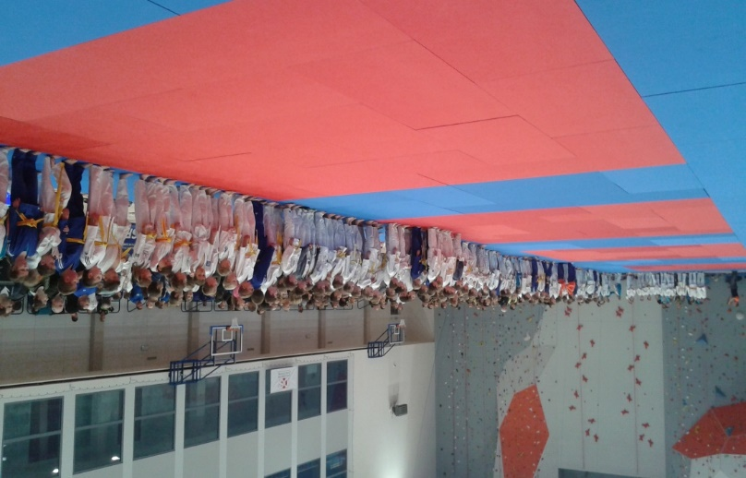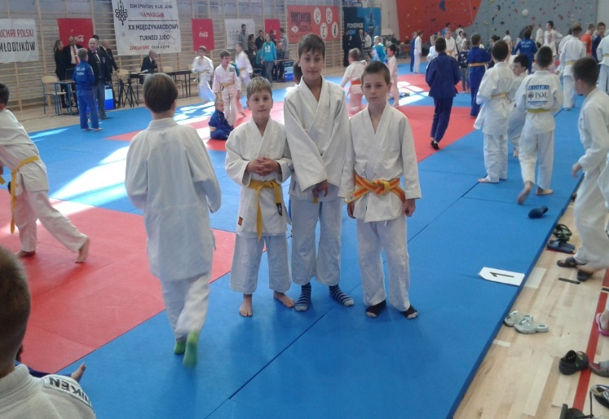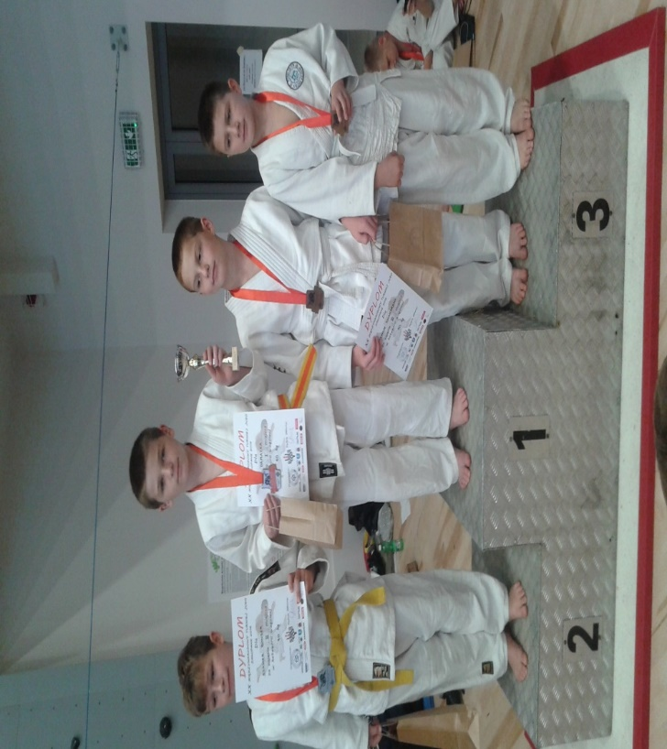

Přebor České obce sokolské
Mohelnice 6. října 2016

Uspořádáním přeboru České obce sokolské v judo byl pro rok 2016 pověřen oddíl judo T. J. Sokol Mohelnice. A zhostil se tohoto úkolu na jedničku. Více než stovka mladých judistů od kategorie mláďat až do dorostu se zápalem bojovala ve vyzdobené hale OA na novém tatami o co nejlepší umístění.
Šestnácti domácím reprezentantům se podařilo dosáhnout na tři tituly přeborníka České obce sokolské pro rok 2016 – v kategorii U9 Alžběta Fryšáková ve váze do 24,9 kg a v kategorii U11 Martin Sedlák (do 32 kg) a Šimon Svoboda (do 55 kg) .
Čtyři druhá místa vybojovali mezi mláďaty Šimon Damajka, mladší žák Luboš Pecha, starší žák Vilém Slouka a v opakovaném startu ve vyšší kategorii dorostu i Vojta Kašpar ve váze 66 kg.
Stejný počet bronzů posbírali na své prvním startu Mikuláš Zbořil a Vendula Dřevická , v žácích se radoval Pavel Fryšák a již zmiňovaný Vojta Kašpar, který se tak postavil na stupeň vítězů podruhé.
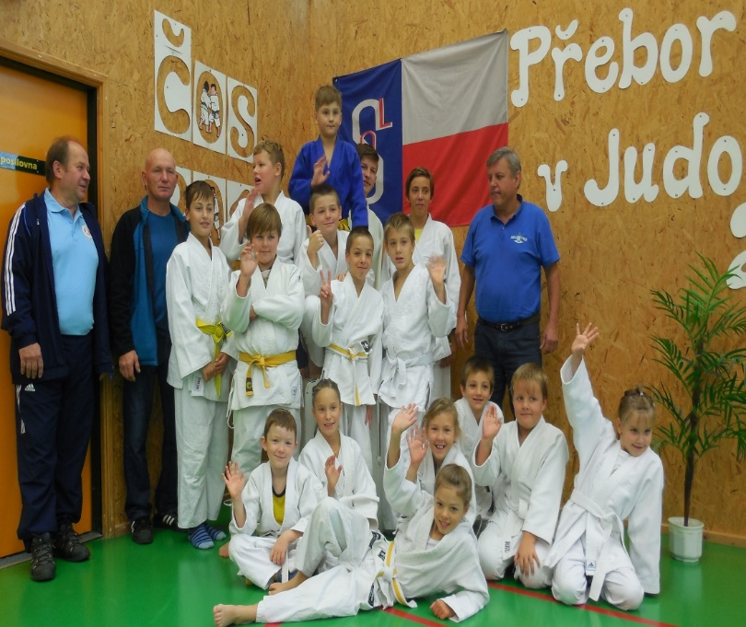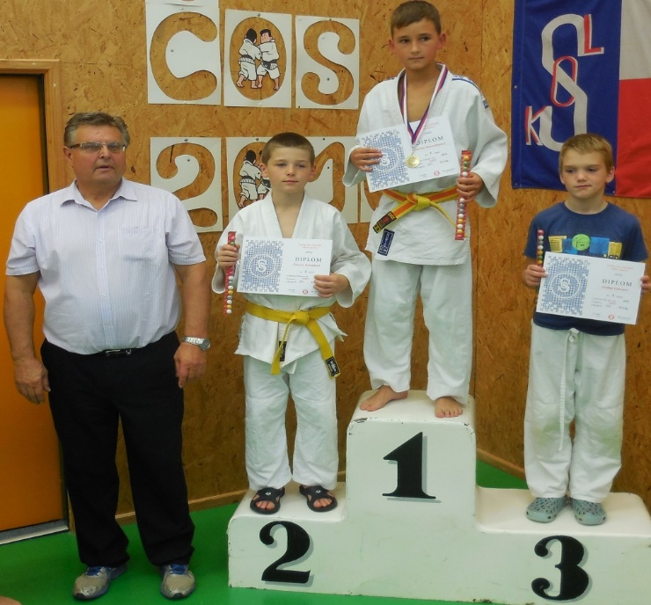
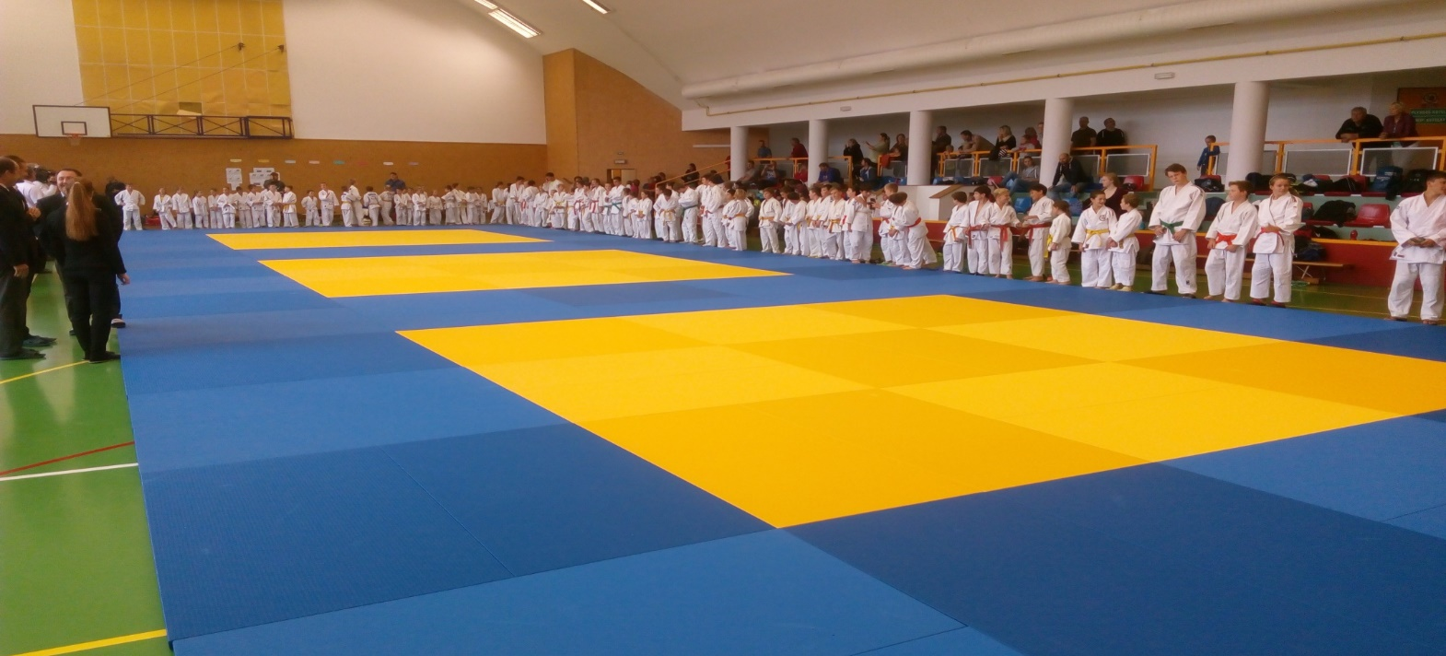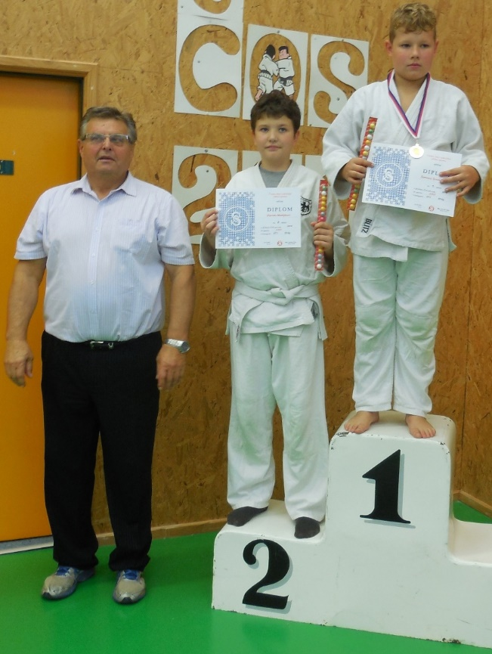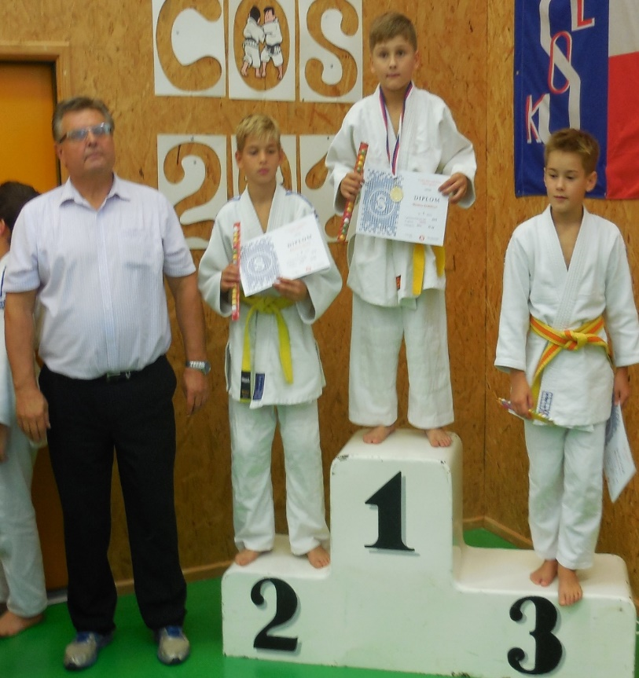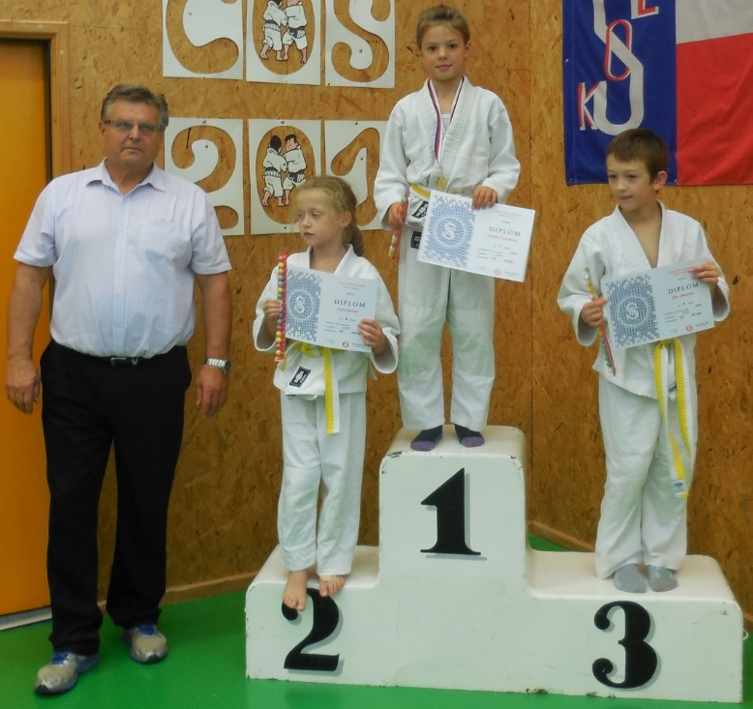

1966 - 2016
50. výročí založení oddílu judo
8. října 2016

Přebor České obce Sokolské
v judo mláďat, žáků a dorostu

Zahájení 10:00 hod, Sportovní hala OA Mohelnice (Olomoucká ulice)

OD 18 HOD POSEZENÍ NA SPŠE MOHELNICE

Zveme všechny bývalé členy a přátele juda, kteří si chtějí zavzpomínat

Ozvěte se na svec.jaroslav@centrum.cz nebo 604 585 480

__________________________________________

XII. MEZINÁRODNÍ MISTROVSTVÍ ČR MASTERS
Praha 24. září 2016
Vynikajícího úspěchu dosáhla čtveřice judistů T. J. Sokol Mohelnice na Mezinárodním mistrovství ČR Masters, když všichni vybojovali bodované umístění.
Na nejvyšším stupínku stanul Jiří Komárek ve váze do 90 kg, když ve finálovém duelu porazil Miroslava Turka z Neratovic.
Fantastický výkon podal Zdeněk Kravců (73 kg), který zvítězil nad Kovářem z Železo Hranice a Shodmonovem z Uzbekistánu a v boji o zlato jen těsně prohrál s čerstvým mistrem Evropy Sinkem z Maďarska, který byl během zápasu třikrát napomínán na pasivitu!
Jiří Šafář přidal v těžké váze druhou stříbrnou medaili a o další bodované sedmé místo se zasloužil Filip Kupka (81 kg), který v opravných bojích nestačil na Alinhace z Francie.
V neoficiální soutěži klubů zvítězil Hungarian Masters Judo Club před Polskem a Veteran Team Serbia a judo Mohelnice obsadilo 15. příčku z 53 účastníků.

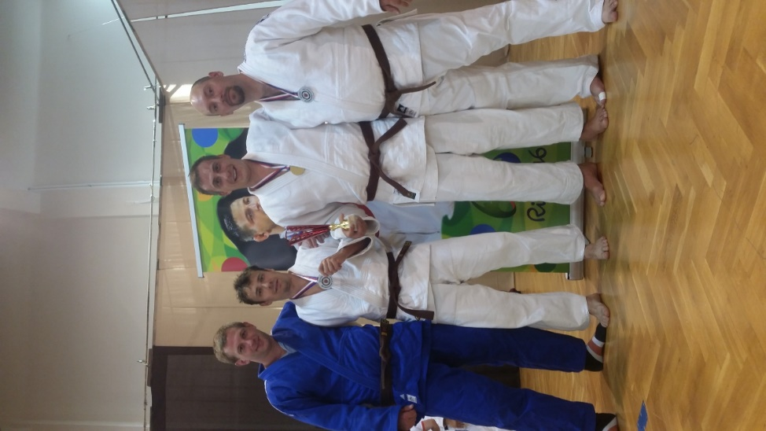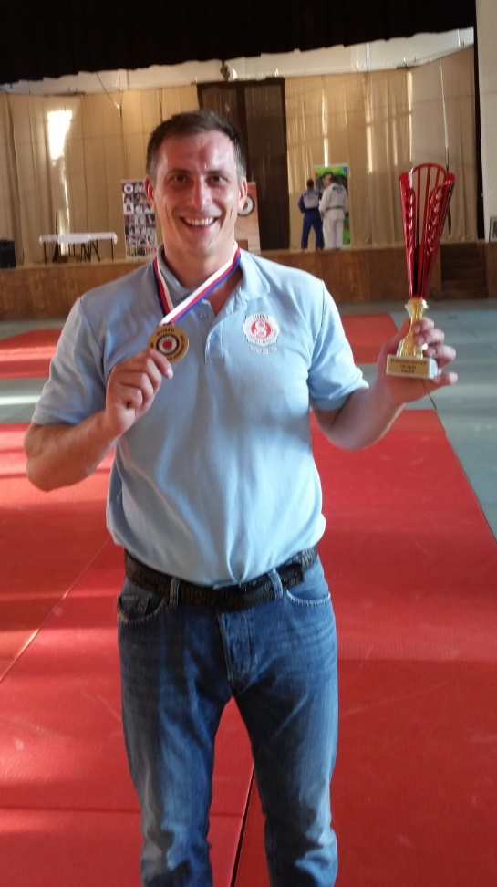

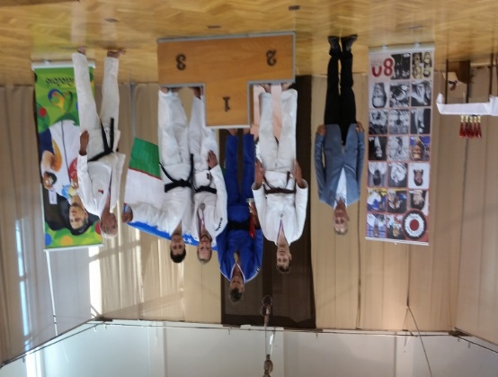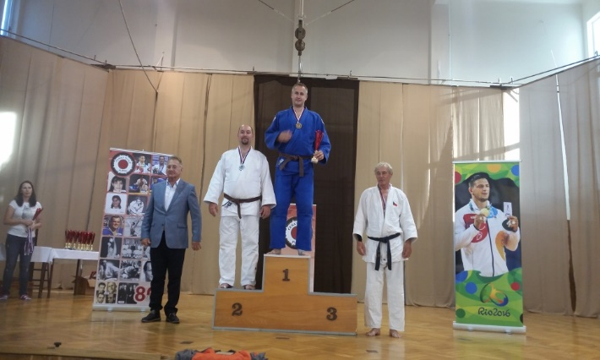

Olomoucký pohár žáků a mláďat
24. 9. 2016

V sobotu se mladí judisté T.J. Sokol Mohelnice zúčastnili turnaje judo O pohár Olomouckého kraje.
Mezi staršími mláďaty do 11 let tradičně bodovali Martin Sedlák a Šimon Damajka. Martin ve váze do 32 kg třikrát zvítězil na ippon a obhájil loňské vítězství. Šimon si o jedno místo polepšil, když předvedl dva pěkné chvaty na plný počet bodů a obsadil tak druhé místo. O zlato ve váze do 37 kg jej připravil závodník z Dolních Kounic - zřejmě slušný oddíl :-)
Ani v nejmladší kategorii jsme nevyšli naprázdno díky Alžbětě Fryšákové, která vybojovala 2.místo.
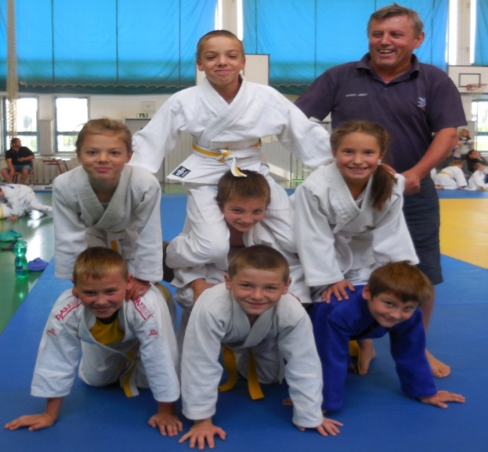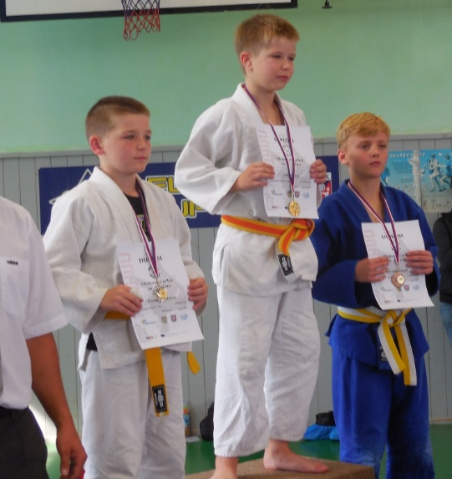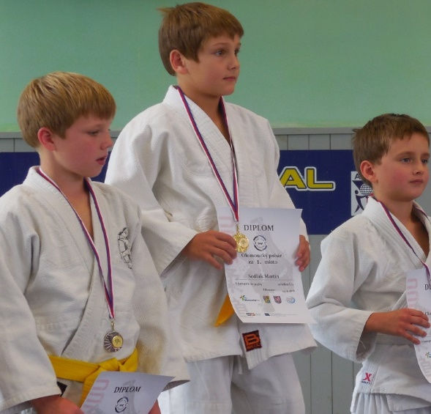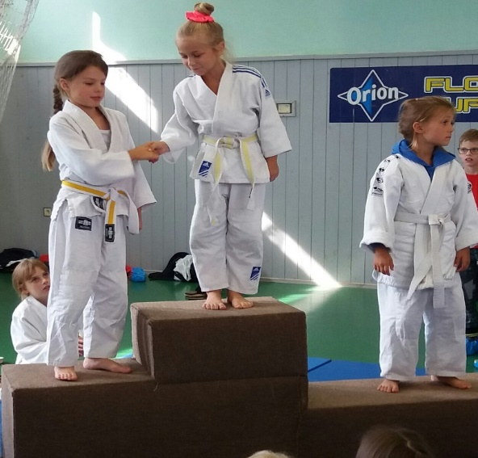

JUDO CUP Prostějov
17. září 2016

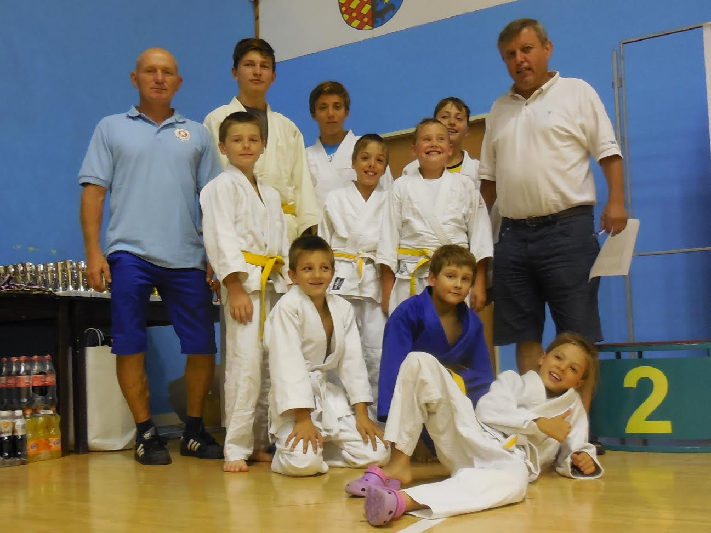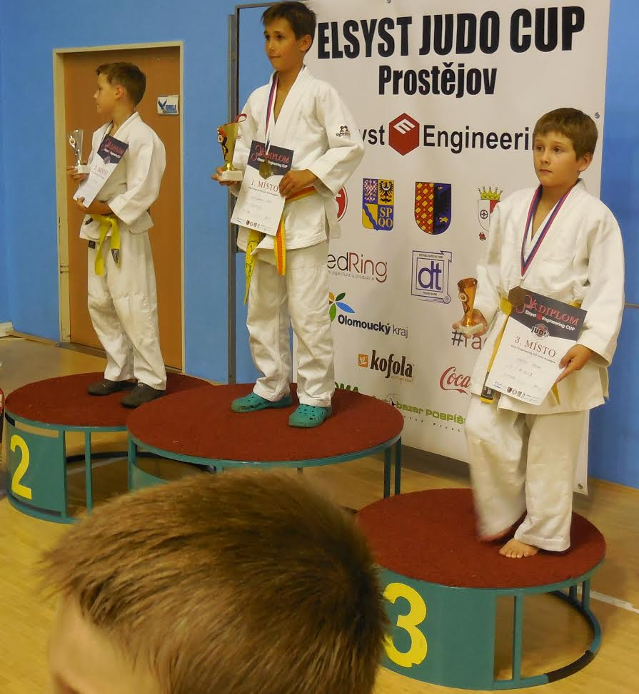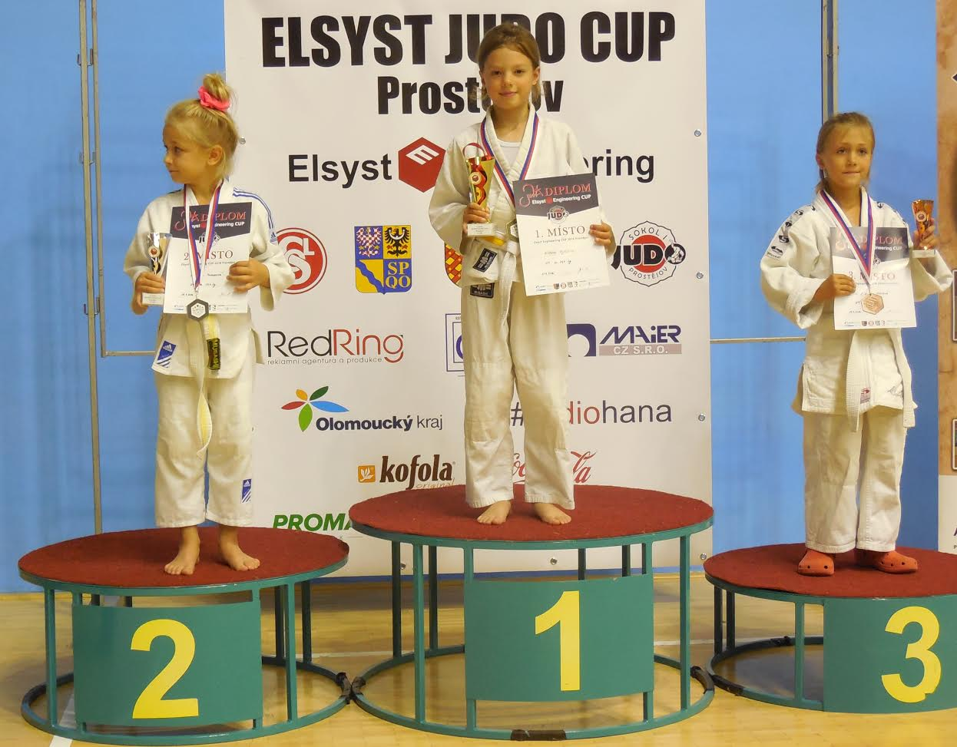

Podzimní sezóna začala i pro judistickou omladinu - a ta si v Prostějově nepočínala vůbec špatně, když z devíti účastníků oddílu judo T. J. Sokol Mohelnice stálo pět "na bedně".
V kategorii do devíti let si Alžběta Fryšáková ve váze do 24 kg vybojovala zlato, když porazila postupně domácí Vránovou, Maříkovou z Uherského Hradiště, Formanovou z JC Olomouc a Mikešovou z Kroměříže.
Mezi staršími benjamínky vynesly pěkně provedené techniky aši waza Šimona Damajku až ke 2. místu ve váze do 37 kg a pochvalu zaslouží i Martin Sedlák za 3. místo ve váze do 32 kg. Mladší žák Vojta Kašpar (66 kg) získal 3. místo a starší žák Vilém Slouka přidal druhé zlato ve váze do75 kg.

T.J.Sokol Mohelnice - oddíl judo pořádá

PŘEBOR ČOS
v judo mláďat, mladších a starších žáků a žákyň a dorostu
Všeobecná ustanovení:
Pořadatel: T.J. Sokol Mohelnice, oddíl judo
Termín: sobota 8. října 2016
Místo konání: sportovní hala OA Mohelnice, Olomoucká ulice
Ředitel soutěže: Mgr. Jaroslav Švec, Luční 8, 789 85 Mohelnice
mobil: 604 585 480, e-mail: svec.jaroslav@centrum.cz
Rozhodčí: dle delegace KR KSJu Olomouckého kraje
Přihlášky: písemně, telefonicky do 3.10.2016 na adresu ředitele soutěže
Ubytování: možno z á v a z n ě objednat spolu s přihláškou
Startovné: 100,- Kč
Ostatní náklady: závodníci startují na náklady svého oddílu
Technická ustanovení:
Předpis: Závodí se podle platných pravidel ČSJu, SŘJ a tohoto rozpisu
Startují: mláďata U9 chlapci a dívky ročník 2008 a 2009
váhové kategorie dle rozvážení
mláďata U 11 chlapci a dívky ročník 2006 a 2007
váhové kategorie dle rozvážení
kategorie mladší žáci a žákyně U13 ročník 2005-2004
ml. žáci: 27, 30, 34, 38, 42, 46, 50, 55, 60, +60 kg
ml. žákyně: 28, 32, 36, 40, 44, 48, 52, 57, +57 kg
Kategorie starší žáci a žákyně U15 ročník 2003-2002
starší žáci: 34, 38, 42, 46, 50, 55, 60, 66, 73, +73 kg
starší žákyně: 36, 40, 44, 48, 52, 57, 63, +63 kg
Kategorie dorostenci a dorostenky U18 ročník 2001-1999
dorostenci: 46, 50, 55, 60, 66, 73, 81, 90, +90 kg
dorostenky: 44, 48, 52, 57, 63, 70, +70 kg
Podmínky: platný doklad dle SŘJ s uhrazeným licenčním poplatkem pro rok 2016,
člen Sokola se zaplaceným členským příspěvkem
Ceny: Závodníci na prvních místech obdrží medaili, diplom přeborníka ČOS a věcnou cenu,
za druhé a třetí místo diplom.
Čas. pořad: sobota 8. října 2016
8.00 - 9.00 prezentace a vážení mláďata
9.00 - 10.00 losování
10.00 slavnostní nástup a zahájení soutěže
10.30 - 11.30 prezentace a vážení mladší a starší žáci a žákyně, dorostenci a dorostenky
11.30 - 12:30 losování
12:30 zahájení soutěže mladších a starších žáků a žákyň a dorostu
Poznámka: soutěž proběhne na 3 tatami
Schváleno Komisí sportu juda ČOS dne: 24.8.2016

Perníkové medaile nezvonily, ale potěšily!
Pardubice 18. 6. 2016
\
O poslední medaile před prázdninami se na IV. ročníku Velké ceny Pardubic o perníkovou medaili postaralo trio mohelnických judistů, kteří ze zápasů v kategorii U 11 přivezli kompletní sadu.

O první místo se postaral ve váze do 38 kg Šimon Damajka, který porazil Brázdu z brněnského oddílu a pěkným chvatem taio otoši i Lahodu ze Slavoje Polná.

Druhé místo vybojoval ve váze do 31 kg Martin Sedlák, který si připsal tři vítězství a prohrál pouze finálový duel s Koudelkou z Kidsport Praha.

Sadu medailí pak zkompletoval Šimon Svoboda, když obsadil 3. místo

Velká cena Kroměříže
21. května 2016
Všichni naši účastníci bodovali !

Žáci a benjamínci se sešli na Velké ceně Kroměříže, aby na judistickém tatami bojovali o medaile. Z oddílu T.J. Sokol Mohelnice se zúčastnili celkem čtyři závodníci a každý stál na "bedně". Z benjamínků si řekl o druhé místo Martin Sedlák ve váze do 30 kg, který předvedl tři vítězné techniky - sasae-curi-komi-aši, de-aši-harai a držení kesa-gatame. Druhé stříbro přidal Šimon Svoboda ve váze do 52 kg a bronzovou medailí se ozdobil Šimon Damajka (38 kg).

V soutěži starších žáků Vilém Slouka ve druhém kole dostal soupěře na zem chvatem taio-otoši a následně jej udržel, čímž obsadil ve váze +60 kg 1. místo.

U 11 Martin Sedlák 30 kg 2. místo
Šimon Damajka 38 kg 3. místo
Šimon Svoboda 52 kg 2. místo
U 15 Vilém Slouka +60 kg 1. místo

VELKÁ CENA OSTRAVY
15. května 2016
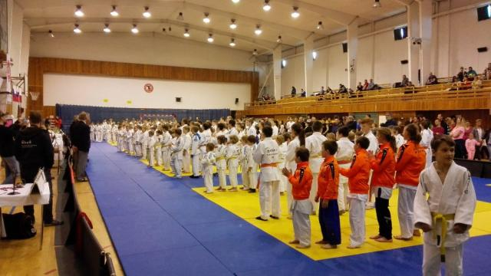

Na Velké ceně Ostravy se při účasti pěti našich mladých judistů podařilo vybojovat tři medaile, když v kategorii U9 obsadil Matyas Malár ve váze do 30 kg 3. místo a dvě stříbra přidali v kategorii U 11 Martin Sedlák (30 kg) a Šimon Damajka (38 kg).

MEMORIÁL JUDr. Z. NAVRÁTILA
MVC Hranice 30. 4. 2016

Tradičního žákovského turnaje se o
víkendu zúčastnili i naši mladí judisté a
vedli si velmi dobře.

Martin Sedlák ve váze do 30 kg zvítězil čtyřikrát před časovým limitem a přivezl zlato. Šimon Damajka (39 kg) prohrál pouze se slovenským závodníkem Šilhárem a skončil na druhém místě. Alžběta Fryšáková (23 kg) po porážce domácí Novotné získala bronz a další dvě třetí místa přidali v kategorii mladších žáků Lubomír Pecha (42 kg) a Pavel Fryšák (27 kg).

Velká cena Prostějova
23. dubna 2016

Na Velké ceně Prostějova, která ve svém názvu nese jméno významného judisty Zdeňka Ludvíka, se na tatami sešla tradičně silná konkurence nejmladších kategorií judistů.
Z oddílu T. J. Sokol Mohelnice se zúčastnilo celkem sedm závodníků, z nichž nejlepšího výsledku dosáhla Barbora Mikulicová, která v kategorii U 11 ve váze
do 39,8 kg třikrát zvítězila a stanula na nejvyšším stupínku. Mladší Alžběta Fryšáková (U 9 - váha do 22,9 kg) si poradila s domácí závodnicí a skončila celkově třetí. Tradičně bez medaile neodjížděl ani Martin Sedlák ( U 11 - váha 30 kg), který si po třech vítězstvích na ippon odvezl bronzovou medaili.

U 11 39,8 kg Barbora Mikulicová 1. místo
30,0 kg Martin Sedlák 3. místo
U 9 22,9 kg Alžběta Fryšáková 3. místo

SLEZSKÝ POHÁR
OPAVA 16. 4. 2016

Nejmladší mohelničtí judisté startovali 16. dubna na jubilejním 25. ročníku Slezského poháru v Opavě.

Z pěti reprezentantů T. J. Sokol Mohelnice si nejlépe vedl Martin Sedlák, který se v kategorii U 11 ve váze 30 kg třemi vítěznými zápasy probojoval až do finále. Nestačil pouze na vítězného Novodorského, druhé místo v silně obsazeném turnaji je však jednoznačně cenným úspěchem tohoto závodníka. Ve stejné kategorii ve váze do 38 kg vybojoval druhou medaili, tentokrát bronzovou, Šimon Damajka. Další třetí místo přidal ve váze do 66 kg starší žák Vojta Kašpar, který postoupil po dvou vítězných zápasech ze skupiny A a v boji o finále podlehl Ondrovi Racovi z Hranic.

Šimon Svoboda (U 11 - 50kg) a Ondřej Štěpán (U 13 - 50 kg) neprošli sítem vyřazovacích kol.

Mláďata U11: 30 kg Martin Sedlák 2. místo
38 kg Šimon Damajka 3. místo
Starší žáci: 66 kg Vojtěch Kašpar 3. místo

TURNAJ PŘÍPRAVEK
Brno 19.3.2016

V sobotu dne 19. března se konal další letošní turnaj 22. ročníku Turnaje přípravek. Zúčastnilo se ho celkem 209 dětí z 28 oddílů. T.J. Sokol Mohelnice úspěšně reprezentoval Martin Sedlák, který ve váze 30,2 - 31,1 kg na své cestě za celkovým vítězstvím porazil čtyři soupeře před časovým limitem na ippon! Stejného úspěchu dosáhl i Šimon Damajka ve váze 35,2 - 35,7 kg, který také čtyřikrát zvítězil a obsadil první místo. Ve stejné váhové kategorii soutěžil i Jan Huňat, který však na své soupeře nestačil.

30,2 - 31,1 kg Martin Sedlák 1. místo
35,2 - 35,7 kg Šimon Damajka 1. místo

Mistrovství České republiky
juniorů a juniorek v judo
Hranice 5.3.2016

Z oddílu judo T.J. Sokol Mohelnice startoval na Mistrovství ČR juniorů a juniorek pouze Vojta Platek.
Ve váhové kategorii do 81 kg mu nepříjemný los hned v úvodním kole přiřkl pozdějšího vítěze Marka Švestku z JK Olomouc, který jej "vytáhl" do oprav. Zde Vojta sice s přehledem porazil Javorského z Hradce Králové, ale stop do dalších bojů mu vystavil Petr Jílek ze Sokola Praha Vršovice.

Vzhledem k tomu, že Vojta Platek startuje mezi juniory poprvé, odpovídá 9. místo jeho současným možnostem.

Velká cena Jablonce – Český pohár ČSJu
12. -13. března 2016

O víkendu 12. – 13. března se mohelničtí judisté zúčastnili dalšího ze čtyř kvalifikačních turnajů Českého poháru.

V žákovských a dorosteneckých kategoriích se nepodařilo našim závodníkům dosáhnout na bodovaná umístění.

Pochvalu si zaslouží pouze junior Vojta Platek ve váze do 81 kg, který zvítězil celkem třikrát a stál na stupni vítězů na bronzové příčce. V úvodním duelu mu k vítězství nad Daliborem Joudou z Karlových Varů stačila jedna minuta a přesně provedené uširo goši. Ve druhém kole sice podlehl budoucímu medailistovi z Plzně, ale s plným nasazením vstoupil následně na tatami proti Slovinci Kolmančičovi, kterého po zdařilém strhu udržel předpisovým kesa gatame. Třetího vítězství dosáhl opět před časovým limitem, když opět držením porazil Františka Jakubů ze Semil.

V úvodu sezóny cinklo stříbro.

V víkendu 23. a 24. ledna se konal V. ročník Velké ceny České Třebové. V konkurenci 450 mladých judistů ze 60 oddílů ze tří zemí zasáhla do bojů po oba dny i výprava T.J. Sokol Mohelnice .

Na pěti tatami se v sobotu představili ti nejmladší spolu se staršími žáky.O jedinou medaili ze stříbrného kovu se postaral v kategorii mláďat U 11 ve váze do 30 kg Martin Sedlák, který třikrát zvítězil a nestačil pouze na domácího závodníka . Šimon Damajka zůstal ve své váhové kategorii 36 kg těsně pod stupni vítězů, když obsadil čtvrté místo.
Starší žák Vilém Slouka neprošel sítem vyřazovacích bojů.

V neděli změřili své síly mladší žáci a dorost. V silně obsazené váze do 50 kg prohrál Ondřej Štěpán v opravných bojích se slovenským reprezentantem z Pezinoku a do dalších bojů nezasáhl, v poli poraženách skončil i Lubomír Pecha (42 kg). Ambice dorostu nepotvrdil Vojtěch Pros (60 kg) , ale je třeba pochválit Terezii Hrochovou (70 kg), i když se při své závodní premiéře po bojovném výkonu musela spokojit s bramborovou medailí.

Velká cena Hradec Králové
5. březen 2016

Velká cena Hradce Králové pro žákovské kategorie a mláďata se konala o prvním březnovém víkendu a T.J. Sokol Mohelnice měla mezi pětistovkou účastníků své tři závodníky.
Nejlépe se vedlo Šimonu Damajkovi v kategorii mláďat do 38 kg. V prvním zápase porazil vítěze předkola polského judistu Lukazsuka a v opravných bojích musel na cestě za bronzovou medailí zvítězit celkem třikrát. Postupně porazil Vavrečku z Chocně, Imrana Šivranova z Prahy a duel o třetí místo s Javůrkem rozhodl Šimon ve svůj prospěch držením.
V početně nejsilnější kategorii do 30 kg, kde o přední příčky bojovalo 40 judistů, se devátým místem neztratil Martin Sedlák, který bodoval s Koudelkou z Prahy a Šimkem z JC Kyklop.
Svůj zápasnický křest na velké soutěži mimo domovské tatami si odbyla mladší žákyně Barbora Mikulicová, která ve váze do 36 kg neprošla sítem opravných bojů.

38kg Šimon Damajka 3. místo
30 kg Martin Sedlák 7. místo

